江苏省无锡市凤翔实验学校2014-2015学年八年级上学期期中考试物理试题及答案
一、选择题（每题仅有一项符合题意，每题2分，共30分）
1、 “这里是医院，请大家低声细语！”护士要求来看望病人的家属“低声”，低声是指
A．频率 B．音调 C．响度 D．音色
2、下列各图描述的实验中，用来说明声音的传播需要介质的是（ ）
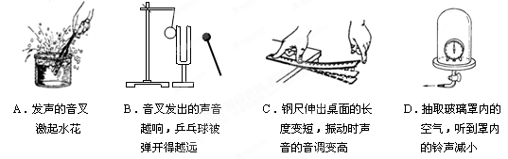
3、如图所示，小刚在艺术节上用吉他弹奏优美的乐曲。对于吉他发出的声音，下列说法正确的是（ ）
A．拨动不同的吉他弦可以改变吉他的音色
B．变换手指按压弦的位置可以改变声音的响度
C．用力拨动吉他弦可以提高声音的音调
D．吉他发出的声音是通过空气传入人耳的
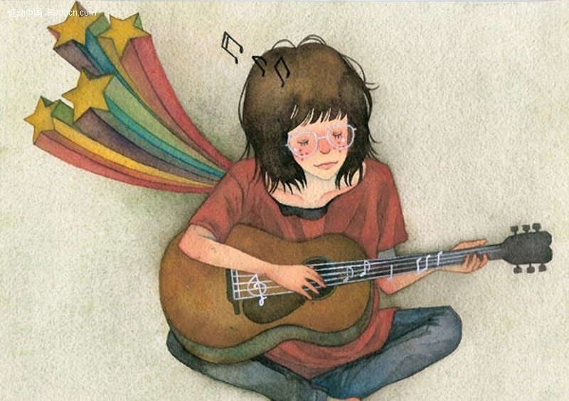
4、“广场舞”是中国大妈非常喜欢的一种健身活动。但同时广场舞的音响却给周边住宅楼休息的居民造成了一定影响。为了使双方的利益都得到尊重，和谐相处，你认为采取下哪种方法是有效、合理的（ ）
A．住宅楼的居民都戴一个防噪声的耳罩 B．禁止广场舞活动
C．跳舞的大妈都戴一个播放音乐的耳机 D．住宅楼内安装噪声监测装置
5、无锡一年中最高气温约为( )
A．20℃ B．30℃ C．40℃ D．50℃
6、下列生活中的“小水珠”属于熔化形成的是（ ）
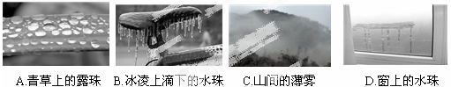
7、戴眼镜的同学从寒冷的室外进入温暖的室内时，眼镜片上会形成“小水珠”。下列现象中的物态变化方式与“小水珠”形成原因相同的是( )
A．从冰箱取出的冻肉会变软 B．初冬的清晨，鸭绿江水面上飘着“白气”
C．寒冷的冬天，在窗玻璃上有窗花 D．教室内，用久的日光灯管两端会发黑
8、舞台上经常用干冰（固态二氧化碳）制造白雾，以渲染气氛。这种白雾是（ ）
A．干冰熔化形成的小液滴 B．干冰升华使空气液化形成的小液滴
C．干冰升华形成的二氧化碳气体 D．干冰升华使空气中的水蒸气液化形成的小水珠
9、户外温泉游泳是人们喜爱的一种休闲方式，下列对于冬季户外温泉的一些描述中正确的是（ ）
A．温泉泳池上方的大量“白气”是由于汽化
B．游泳圈从温泉池中取出后遇冷变瘪是由于圈内空气液化形成的
C．人们从温泉池中出来要裹上毛巾保暖，以防身上水分蒸发吸热。
D．泳池边的树枝上有大量“白霜”是水蒸气凝固形成的
10、CCTV 3·15晚会曝光黄金造假：个别不法商贩为牟取暴利，在黄金中掺入少量金属铱颗粒，已知黄金的熔点是1064.6 ℃，铱的熔点是2443.0 ℃，可以有效检测黄金制品中有无铱颗粒的手段是( )
A．加热至1064.0 ℃并观察有无铱颗粒 B．加热至1065.0 ℃并观察有无铱颗粒
C．加热至2444.0 ℃并观察有无铱颗粒 D．加热至3507.6 ℃并观察有无铱颗粒
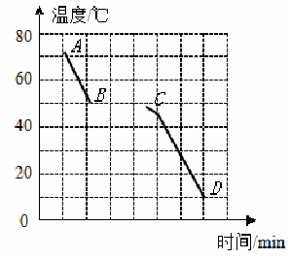
11、如图是某种物质发生物态变化过程中的温度—时间图像，下列从图像中获得的信息正确的是（ ）
5
15
A．这种物质是晶体，其熔点是50℃
B．在AB段物质处于固液共存状态
C．在BC段物质不放热，温度保持不变
D．在CD段物质处于液态
12、在“五岳”之一泰山上，历史上曾多次出现“佛光”奇景。据目击者说：“佛光”是一个巨大的五彩缤纷的光环，与常见的彩虹色彩完全一样。“佛光”形成的主要原因是 （ ）
A．直线传播 B．小孔成像 C．影子 D．光的色散
13、假如光在同一均匀物质中不沿直线传播，下列现象可能出现的是 ( )
A．地球上没有昼夜之分 B．做操时更容易将队伍排直
C．阳光下的人影更清晰 D．更容易形成日食和月食
14、下列选项中，并非红外线的应用的是 ( )
A．烘烤食物 B．鉴别古画 C．监视森林火灾 D．电视遥控器
15、如图所示，对下列光学现象的描述或解释错误的是（ ）
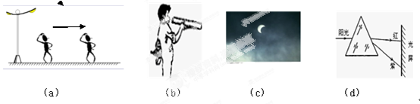
A．图（a）中当人远离路灯时，由于光的直线传播，他的影子变长
B．图（b）中木工师傅观察木板是否平整，是利用了光的直线传播特点
C．图（c）月亮属于天然光源
D．图（d）所示是太阳光经过三棱镜色散后的色光排列情况

二、填空题（每空1分，共32分）
16、如图所示，将一支点燃的蜡烛放在扬声器的前方，当扬声器发出较强的声音时，可以看到烛焰随着音乐的节奏晃动。扬声器的纸盆由于
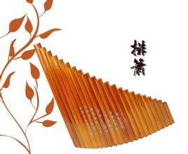
发出声音，声音通过 传到烛焰处，烛焰的晃动说明声音具有 。
17、相传“舜作箫，其形参差”。说明那时的箫是由许多长短不同的竹管排成，如图所示。演奏时，美妙的声音是由 振动产生的；竹管参差不齐，目的是为了吹出 不同的声音。
18、为了减少噪声污染，很多市区禁止机动车鸣喇叭。从声学上讲，这是从 处减弱噪声。人们以 为单位表示噪声强弱的等级。
19、常用液体体温计是根据液体 的规律制成的。把体温计放到腋下或口腔中测量人的体温，读数时 （选填“可以”或“不可以”）离开人体。
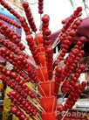
20、冰糖葫芦（如图所示）的制作方法是：将洗净的山楂穿在竹签上，然后将一定量的白糖放入锅中加热，待白糖 （填物态变化名称）为糖浆后，将山楂蘸上糖浆，等山楂上的糖浆 （选填 “吸收”或“放出”）热量变成固态，令人垂涎欲滴的冰糖葫芦就做好了。冰糖葫芦看上去红彤彤的，是因为在太阳光的照射下只反射 。
21、奥运火炬由上下两个外壳、燃烧器和燃料罐几个部分组成。组装火炬时将燃烧器和燃料罐连接，燃烧器上的导热棒上端靠近火焰，下端贴在燃料罐的侧壁上。火炬所用的燃料丙烷在常温下为气态，我们采用 的方法使其在常温下液化装入罐中，使用时，液态丙烷会在导热棒处发生 （填物态变化名称）成气体以供燃烧，这里导热棒的作用是防止手 （冻伤/烫伤）。
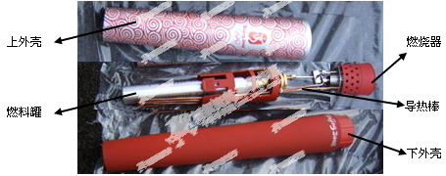
22、在严寒的冬天，需要排尽汽车水箱里的水并注入防冻剂。与水相比，防冻剂不易冰冻也不易开锅（沸腾）。不易冰冻是因为防冻剂的 （选填 “熔点”、“凝固点”或者“沸点”）比水 （选填“高”或者“低”）；不易开锅是因为防冻剂的 （选填 “熔点”、“凝固点”或者“沸点”）比水 （选填“高”或者“低”）。
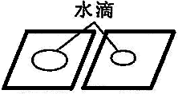
23、小刚同学猜想，影响水蒸发快慢的因素有以下三个：A．水的表面积；B．水上方的风速；C．水的温度。（1）小雨在两块相同的玻璃片上分别滴一滴质量相同的水，如图所示。观察图中的情景，你认为小雨在探究水蒸发快慢与 是否有关。
（2）接着小雨用电吹风的冷风档在图左边玻璃片上方吹风，发现左边玻璃片更早干了。小雨由此得出，水上方的风速越大，蒸发也越快。你认为此过程中存在的问题是： 。
24、英国科学家研发出一种“激光橡皮”。在激光照射下，纸张上的黑色碳粉直接 （填物态变化名称）为高温碳蒸气，字迹消失；经过特殊冷却装置，高温碳蒸气又直接 （填物态变化名称）成碳粉。这样，废纸和碳粉重新得到了利用，可有效地节约资源并保护环境。
25、为了研究光在透明介质中的传播情况，需要显示其传播路径，请写出显示光在下列介质中传播路径的方法：
介质 | 显示光的传播路径的方法
空气
水
26、菜篮子看上去不是大事，但实际上关系到千家万户，关系无数人的身体健康。2010年北京市小学生张皓调查发现菜市场上的“蘑菇被漂白”，他的探究方法操作比较简单：在
（阳光下或暗室中），他将10余种鲜蘑菇一一摆在试验台上，然后用
照射，观察蘑菇的颜色是否有变化以及是否发光。若蘑菇发光，则使用了荧光增白剂对蘑菇漂白了。
27、医院常用到紫外线灭菌灯和B型超声波检测仪，假设紫外线和超声波在空气中的传播速度分别为ｖ₁、ｖ₂，则ｖ₁ ｖ₂（选填“〉”、“〈”或“＝”）。科学家向月球发射激光，经过大约2.56s接受到返回的信号，那么地球到月球的距离大约 米。
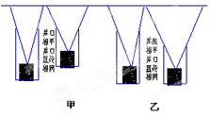
28、俗话说“坐井观天，所见甚小。”这是因为光在同种均匀介质中沿 传播。为了说明井底之蛙观察井外范围的大小与井深的关系，甲、乙同学都用画示意图比较的方法来说明，分别如右图（甲）和（乙）所示。在你看来，他们所画的图_______（选择正确答案的序号填空：①“都正确”、②“都不正确”、③“甲正确，乙不正确”、④“乙正确，甲不正确”）；根据他们所运用的方法，你在评价他们的示意图画得是否正确时，主要是看______（选择正确答案的序号填空：①“画图是否认真”、②“图上是否全面正确地反映了应该控制的变量”、③“画图时所运用的物理知识是否正确”）。

三、解答题（共38分）
29、（2分）如图，S为光源，MN为不透光的木板，作出木板右侧光线射不到的区域(用阴影表示)。

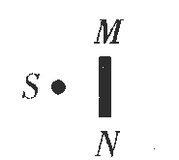

30、（5分）为了探究声音产生的原因，小明和小华一起做了几个实验：小明把手放在喉咙处，大声讲话，感觉喉头振动了；小华把发声的音叉放在水中，可以激起水花。
(1)通过对上面的种种实验现象的分析，得出的结论： 。
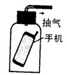
(2)小华同学用手使劲敲桌子，发出很大的响声，但是他看到桌子几乎没有振动，为了使看到的实验现象更明显，你的改进方法是： 。 [来源:学科网ZXXK]
(3)小明、小华等同学在探究出上述问题之后，又提出这样一个问题：声音是怎样从发声物体传播到远处的？针对这一问题，他们经过认真地思考，提出了两种猜想：
①声音要传播出去，需要物质做媒介；
②声音要传播出去，不需要物质做媒介；
究竟哪一种猜想是正确的呢？小明他们进行了如下的实验：如右
图，随着向外不断抽气，结果发现手机铃声越来越 （填“大”或“小”），由此现象可以推理：猜想 是正确的。
- 由此小明想到,月球上宇航员之间要用无线电交谈,不能直接交谈,原因是 。
31、（9分）在观察“水的沸腾”实验中，当水温升到91℃时，每隔1min读一次温度计的示数，直到水沸腾4min后停止读数，数据记录如下表：
时间/min | 0 | 1 | 2 | 3 | 4 | 5 | 6 | 7 | 8
温度/℃ | 91 |  | 95 | 97 | 99 | 99 | 99 | 99 | 99

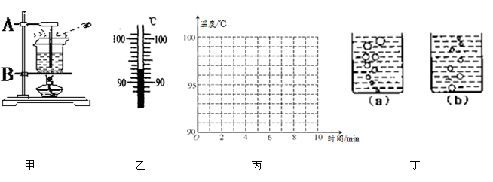
（1）安装该实验装置时，应该先固定甲图中A、B两铁圈中的 铁圈。
（2）小明读温度的方法如甲图所示，他在实验中的错误是：______________________。
（3）某次数据没有记录，当时温度计示数如乙图所示，请将漏填的数据填在表格内。
（4）根据表格中的实验数据，在图丙中画出水的温度随时间变化的图像。
（5）从数据中可以看出水的沸点是_______℃．实验中小明实际测得水的沸点不是100℃，如果是大气压的原因，这表明当时的大气压强要比1标准大气压强 。
（6）小明观察到沸腾前和沸腾时水中气泡上升过程中的两种情况，如丁图(a)、(b)所示，则图 是水沸腾时的情况。
（7）为了说明水沸腾过程中是否需要吸热，应 ，观察水是否继续沸腾。
32、（8分）雪灾给人民的生活、生产带来很多困难．小亮看到抢险队员在冰雪覆盖的道路上洒大量的盐，他产生了这样的疑问：含盐的冰熔化时跟纯净的冰熔化特点有何不同？含盐浓度不同的冰，熔化特点有无区别？为此，他进行了下列探究过程：
[设计实验]
他用同样多的纯水、淡盐水、浓盐水制得纯冰、淡盐冰、浓盐冰，然后将这些冰弄碎放入试管中，在冰块中插入温度计，记下此时温度计的示数。每隔0.5分钟记录一次温度计的示数，同时观察试管中冰块状态的变化。在选择冰块吸热方式时有如图所示的三种方法，请你为他选择一种最佳的方法。你选择的方法是 （A／B／C）。（当时的室温大约是10℃）
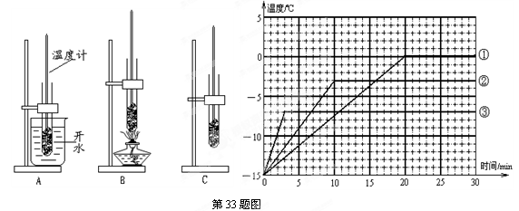
在相同条件下测量三者的温度变化，得到三条温度变化曲线（纯冰对应曲线①、淡盐冰对应曲线②、浓盐冰对应曲线③）。
[分析] 根据曲线图可知：
（1）利用盐水制成的冰 （选填“是”或“不是”）晶体。
（2）淡盐水冰的熔点是 ℃，浓盐水冰的熔点是 ℃。
[归纳] 根据分析可以得到：
在冰雪覆盖的道路上洒盐，可以 （选填“提高”或“降低”）冰的熔点，并且含盐浓度越高的冰，能在更 （选填“高”或“低”）的温度熔化。
[拓展] 小明通过分析实验数据和图线，又有了新发现:
（1）含盐浓度越高的冰，熔化前升温越 （选填“快”或“慢”）。
（2）小明通过查询得知，大量使用氯盐类融雪剂清雪，不仅会对路边草坪和树木产生损害，还会对路面和公路桥建筑产生破坏，而且还会腐蚀各种车辆的金属部件和轮胎，缩短车辆使用寿命，所以应尽量选择环保型的融雪剂并限量使用。为此，他想知道还有什么方法可以除雪（冰）？请你说出一种比较环保的方法来。
答：

33、（6分）在观看交响乐队演奏的过程中，小华发现同属于管乐器的圆号、小号、长号、大号发出声音的高低各不相同，他决定对此进行研究。经过和同学们讨论，提出了以下猜想：
猜想一：管乐器发出声音的音调高低，可能与管内空气柱的长度有关
猜想二：管乐器发出声音的音调高低，可能与管内空气柱的横截面积（粗细）有关
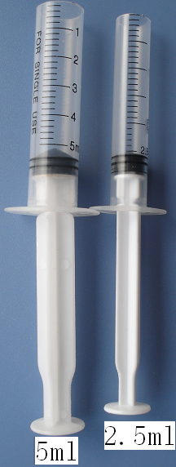
小明找来了两个未使用过的一次性注射器制成了一些哨子（如下图所示）。注射器的规格分别为2.5ml和5ml。他一边吹哨子边调整注射器内空气柱的长度，同时利用专用仪器测出声音的频率和响度，详见下表（表中“ml”表示毫升，“cm”表示厘米）
序 号 | A | B | C | D | E | F
注射器规格（ml） | 2.5 | 2.5 | 2.5 | 5 | 5 | 5
空气柱长度（cm） | 2 | 1.5 | 1 | 2 | 1.5 | 1
频率（Hz） | 337 | 488 | 562 | 300 | 337 | 488
声强级（dB） | 75 | 75 | 60 | 75 | 60 | 75

（1）选用序号为A、B、C的三次实验做对比，可以得出：在空气柱的 相同时，管内空气柱越短，音调越 。
（2）选用序号为 的两次实验做对比，可以得出：在空气柱的 相同时，管内空气柱横截面积越大，音调越 。
（3）序号为C、D的两次实验中，响度大的是 （选填“C”或“D”）。

34、（8分）学习了光的直线传播知识后,小明和同学一起利用生活中的废旧物品探究小孔成像。
（1） 小明用硬纸筒制作“针孔照相机”探究小孔成像，如图甲、乙所示。
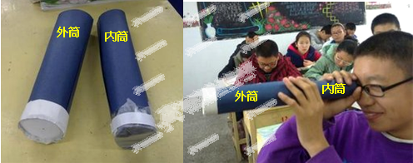
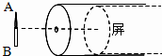
请在下图中画出小明用“针孔照相机”看到的蜡烛AB在屏（半透明薄膜）上成的像A'B'；
（半透明薄膜）
外筒

（2）小明发现蜡烛和小孔的位置固定后，移动内筒改变半透明纸离小孔的距离，像的大小会发生改变，于是他测出了小孔到半透明纸的距离不同时像的高度，填在表格中：
小孔到半透明纸的距离s/cm | 2.0 | 4.0 | 6.0 | 8.0 | 10.0
像的高度h/cm | 1.0 | 2.0 | 3.0 | 4.0 | 5.0
从数据可以看出：当蜡烛和小孔的距离保持不变时，半透明纸离小孔越远，像越
（大／小）；根据数据进一步判断：当半透明纸距小孔12cm时，像的高度是 cm。
（3）小华用一次性杯子和半透明薄膜也做了一个“针孔照相机”，他在一次性杯子的底部用针戳了一个小孔，在杯口蒙上一层半透明薄膜（如图所示）。
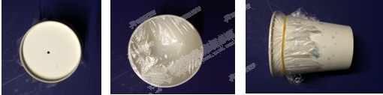
小华在实验室用这个“针孔照相机”来观察蜡烛通过小孔所成的像，以下观察方法正确的是（ ）
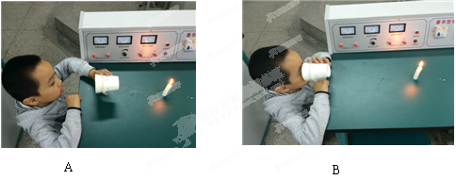

（4）小华采用正确的观察方法，发现实际观察时，无论如何调节孔到蜡烛的距离，半透明薄膜上蜡烛的像仍不够清晰，你能帮她想个可行的办法解决这一问题吗？[来源:学#科#网]
。[来源:学科网ZXXK]
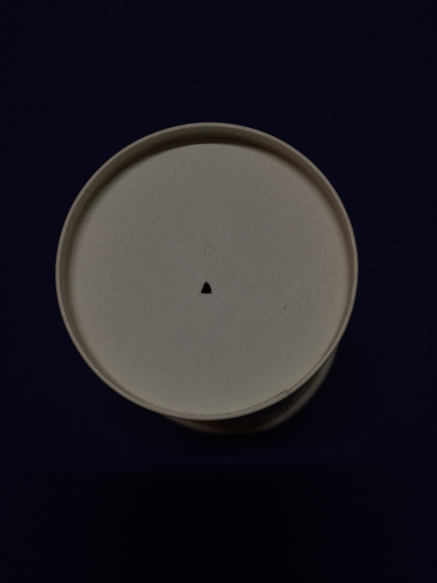
（5）小华在另一个一次性杯子底部挖了一个三角形的小孔(如图所示，右图为孔的形状特写)，继续观察同一个蜡烛，发现在半透明薄膜上的像的形状 （选填“有”或“没有”）变化。

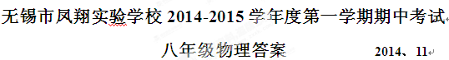

一、选择题（每题两分，共30分）
1 | 2 | 3 | 4 | 5 | 6 | 7 | 8 | 9 | 10 | 11 | 12 | 13 | 14 | 15
C | D | D | C | C | B[来源:学,科,网] | B | D | C | B | A | D | A | B | C
[来源:学科网ZXXK]
